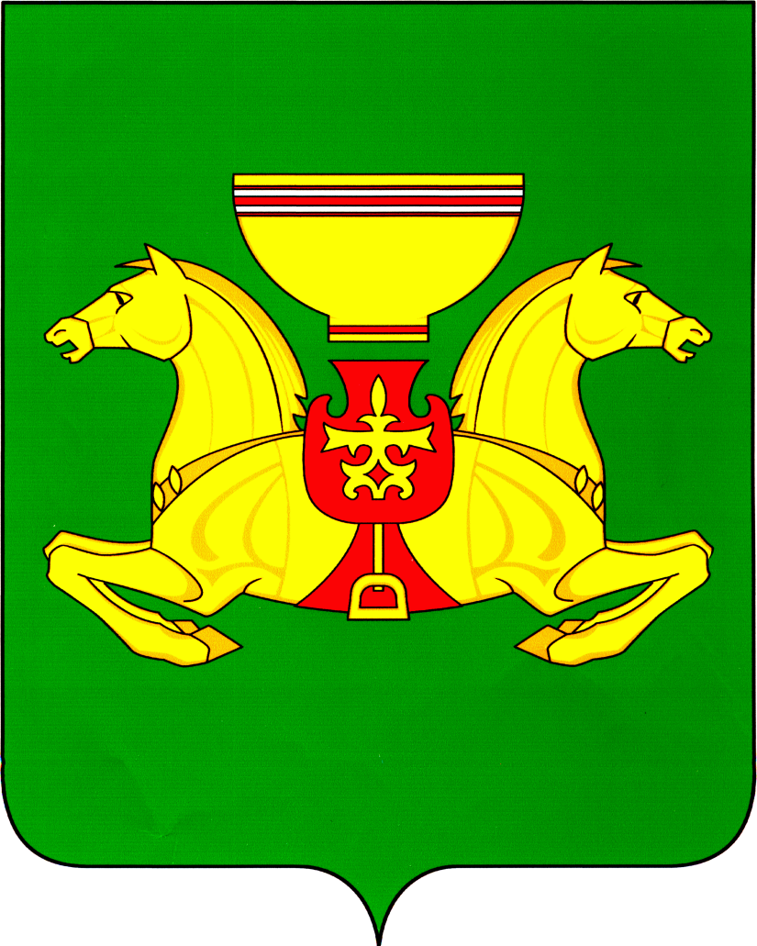
РОССИЙСКАЯ ФЕДЕРАЦИЯ  АДМИНИСТРАЦИЯ  АСКИЗСКОГО РАЙОНА РЕСПУБЛИКИ ХАКАСИЯ |  |  |  | РОССИЯ ФЕДЕРАЦИЯЗЫ  ХАКАС РЕСПУБЛИКАЗЫНЫН  АСХЫС АЙМАFЫНЫН  УСТАF-ПАСТАА
 | ПОСТАНОВЛЕНИЕ
от 14.07.2022 | с.Аскиз |  |  |  | № 512-п
О внесении изменений в состав Комиссии по обеспечению безопасности дорожного движения при Администрации Аскизского района Республики Хакасия

В соответствии с Указом Президента Российской Федерации от 15 июня 1998 года №711 «О дополнительных мерах по обеспечению безопасности дорожного движения» (с изменениями и дополнениями), а также в связи с кадровыми изменениями, руководствуясь статьями 35 и 40 Устава муниципального образования Аскизский район от 20.12.2005, Администрация Аскизского района Республики Хакасия постановляет:
1.Утвердить прилагаемый состав Комиссии по обеспечению безопасности дорожного движения при Администрации Аскизского района Республики Хакасия.
2.Признать утратившим силу постановление Администрации Аскизского района Республики Хакасия от 30 апреля 2019 года №275-п «О комиссии по обеспечению безопасности дорожного движения при Администрации Аскизского района Республики Хакасия».
3.Разместить настоящее постановление на официальном сайте Администрации Аскизского района Республики Хакасия в информационно-телекоммуникационной сети «Интернет».

Исполняющий обязанности
главы Администрации Е.Ю.Костяков

Утвержден
Постановлением Администрации
Аскизского района Республики Хакасия
от « 14 » 07 2022 г. №512-п

Состав
Комиссии по обеспечению безопасности дорожного движения
при Администрации Аскизского района Республики Хакасия

№  пп | ФИО | Должность
1 | Асочаков Николай Сергеевич | заместитель главы Администрации Аскизского района Республики Хакасия,  председатель Комиссии
2 | Иптышев Михаил Петрович | начальник ОГИБДД ОМВД России по Аскизскому району, заместитель председателя Комиссии (по согласованию)
3 | Сагалакова Наталья Николаевна | инспектор пропаганды ОГИБДД ОМВД России по Аскизскому району, секретарь  Комиссии (по согласованию)
Члены комиссии
4 | Амзараков Владимир Григорьевич | ведущий советник инспекции Гостехнадзора по Аскизскому району Министерства сельского  хозяйства Республики Хакасия (по согласованию)
5 | Зауер Александр Александрович | начальник Управления сельского хозяйства Администрации Аскизского района Республики Хакасия
6 | Кучугешева Ирина Петровна | начальник Управления образования Администрации Аскизского района Республики Хакасия
7 | Кучученов Вячеслав Иннокентьевич | начальник отдела по делам ГО и ЧС Администрации Аскизского района Республики Хакасия
8 | Юнгкейм Леонид Александрович | старший инспектор дорожного надзора ОГИБДД ОМВД России по Аскизскому району (по согласованию)
9 | Гербер Аркадий Александрович | Специалист 1 категории Управления по градостроительной и жилищной политике Администрации Аскизского района Республики Хакасия

